**PROJETO DE LEI N° 134 DE 2022**

**“ALTERA A LEI ORDINÁRIA nº 6.414 DE 17 DE MARÇO DE 2022”**

**A CÂMARA MUNICIPAL DE MOGI MIRIM APROVA:**

**Art. 1º** - O artigo 6º da Lei 6.414 de 17 de março de 2022, passa a viger com a seguinte redação:

Art. 6º O Secretário de Governo será o Coordenador da Comissão de Benefícios e Incentivos Fiscais e deverá analisar o pedido de concessão dos incentivos fiscais e ao final encaminhará ao Prefeito ou Secretaria competente para a elaboração e expedição de Lei.

**Art. 2º** - Esta Lei entrará em vigor na data de sua publicação.

**SALA DAS SESSÕES “VEREADOR SANTO RÓTOLLI”, aos 12 de setembro de 2022.**

**VEREADOR DOUTOR TIAGO CÉSAR COSTA**



**Cont. Projeto de Lei n° DE 2022.**

**JUSTIFICATIVA**

Nobres pares, ocorre que a Lei 6.414 de 17 de Março de 2022 ***que dispõe sobre a concessão de isenções e incentivos fiscais às empresas que efetuarem investimentos no Município de Mogi Mirim com a instalação, ampliação ou modernização de sua sede e dá outras providências,*** concedeu poderes ao Chefe do Poder Executivo que extrapolam a legalidade e, s.m.j, devem ser considerados inconstitucionais e, podem acarretar sérios problemas de ordem judicial e de renúncia de receita no âmbito do Município.

Conforme seu artigo 6º, observa-se:

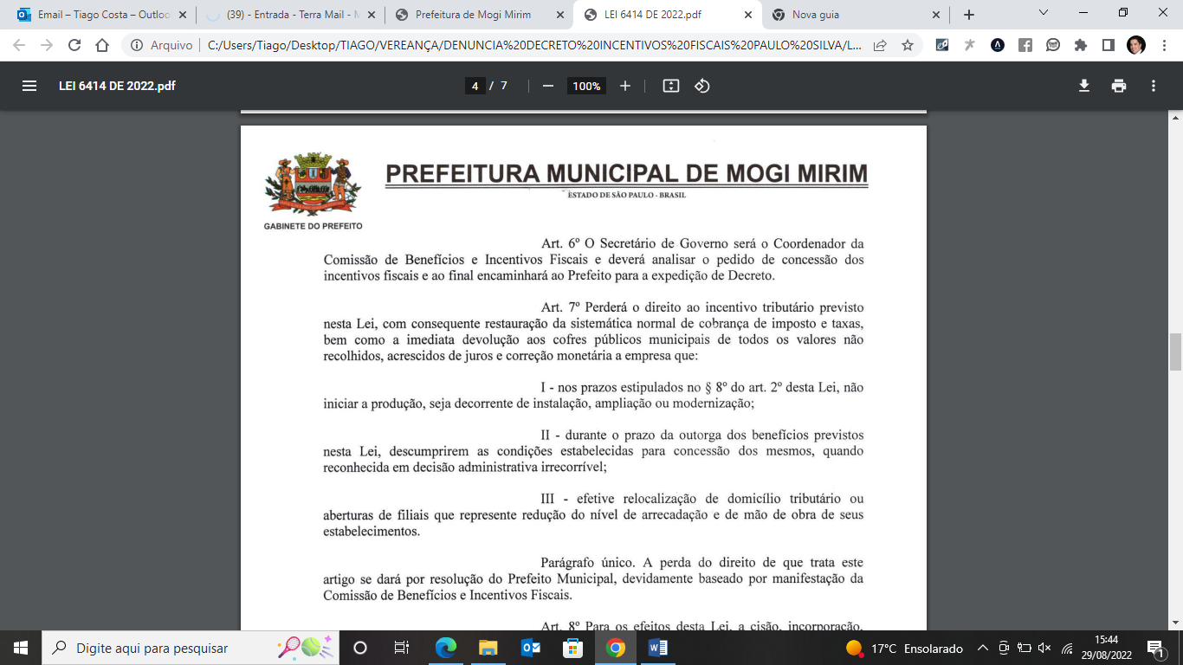

Pois bem, O prefeito já expediu Decreto de n.º 8.723 de 2022, concedendo benefícios fiscais para determinada empresa, conforme documento anexo. (doc. )

Ocorre que tal conduta extrapola o Poder do Poder Executivo, sendo que há afronta aos princípios de ordem Constitucionais, tidos como mais caros na condução da Legalidade Estrita, aplicada aos tributos no âmbito dos Entes Federativos e, se a norma não for corrigida, poderá haver renúncia de receita e até responsabilidade do Prefeito no âmbito da Lei de Improbidade administrativa.

Neste sentido, este vereador já oficiou o gabinete do Prefeito para que revogasse o Decreto e, houvesse modificação imediata da Legislação, contudo, ante a inércia e falta de resposta, propõe a presente modificação na legislação, cujo intuito é evitar prejuízos aos cofres públicos e insegurança jurídica, haja vista as ações judiciais que poderão surgir no decorrer da vigência da Lei.

Pois bem, nesse sentido em recente julgado pelo Órgão Especial do Tribunal de Justiça de São Paulo, nos autos da ADI 2188375-19.2021.8.26.0000, acórdão anexo (doc.), os Desembargadores seguiram o entendimento, conforme ementa ao que interessa ao caso, abaixo transcrita:

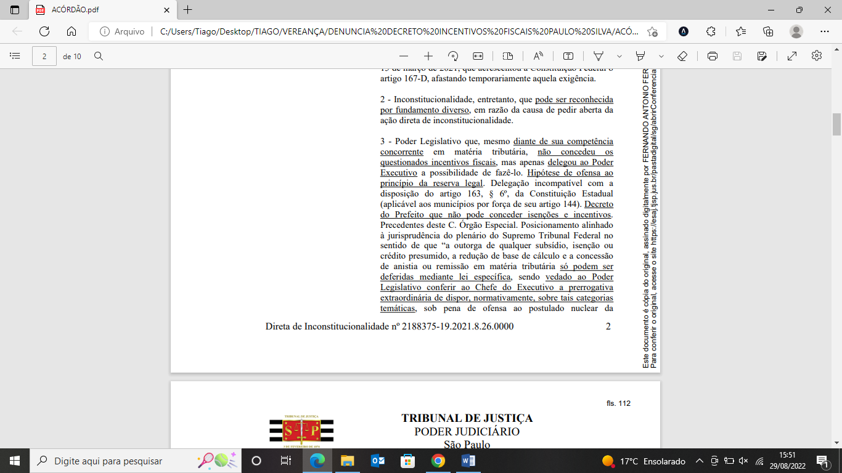

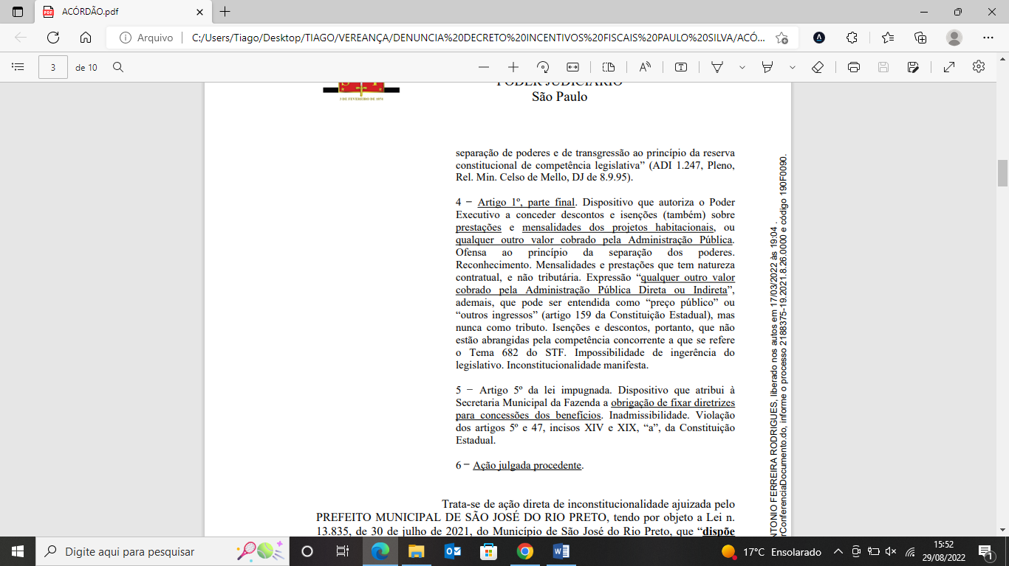

Dos votos do Relator e demais desembargadores, importante destacar a jurisprudência do STF e, TJ/SP com relação ao tema, que se encontra pacificado, qual seja, não pode o Prefeito por Decreto conceder isenções e incentivos fiscais para empresa, haja vista ferir o princípio da Legalidade Estrita e afrontar a Constituição Estadual, veja:

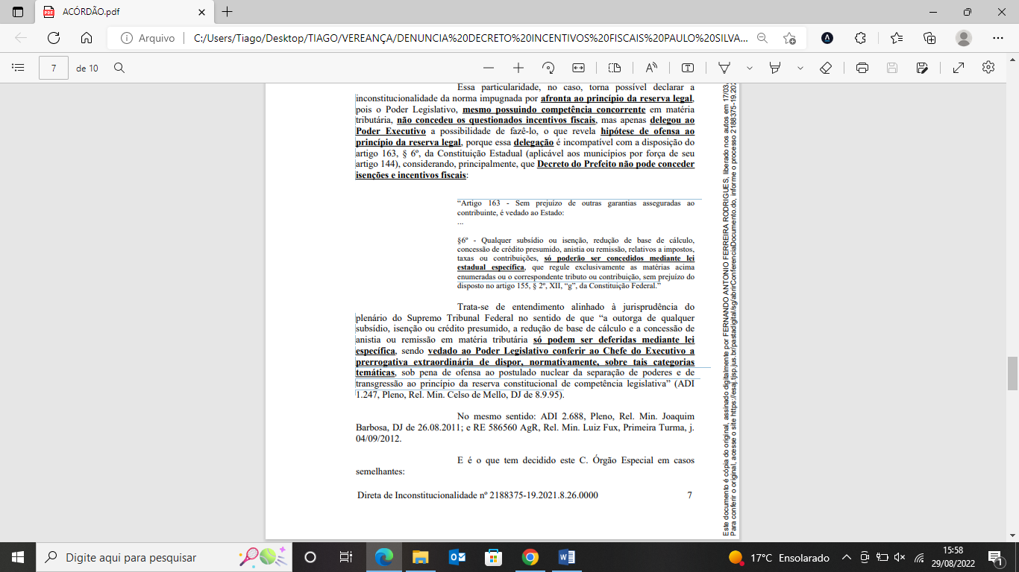

Ademais, há diversos julgados já pacificados no âmbito do Órgão Especial do TJ/SP, veja:

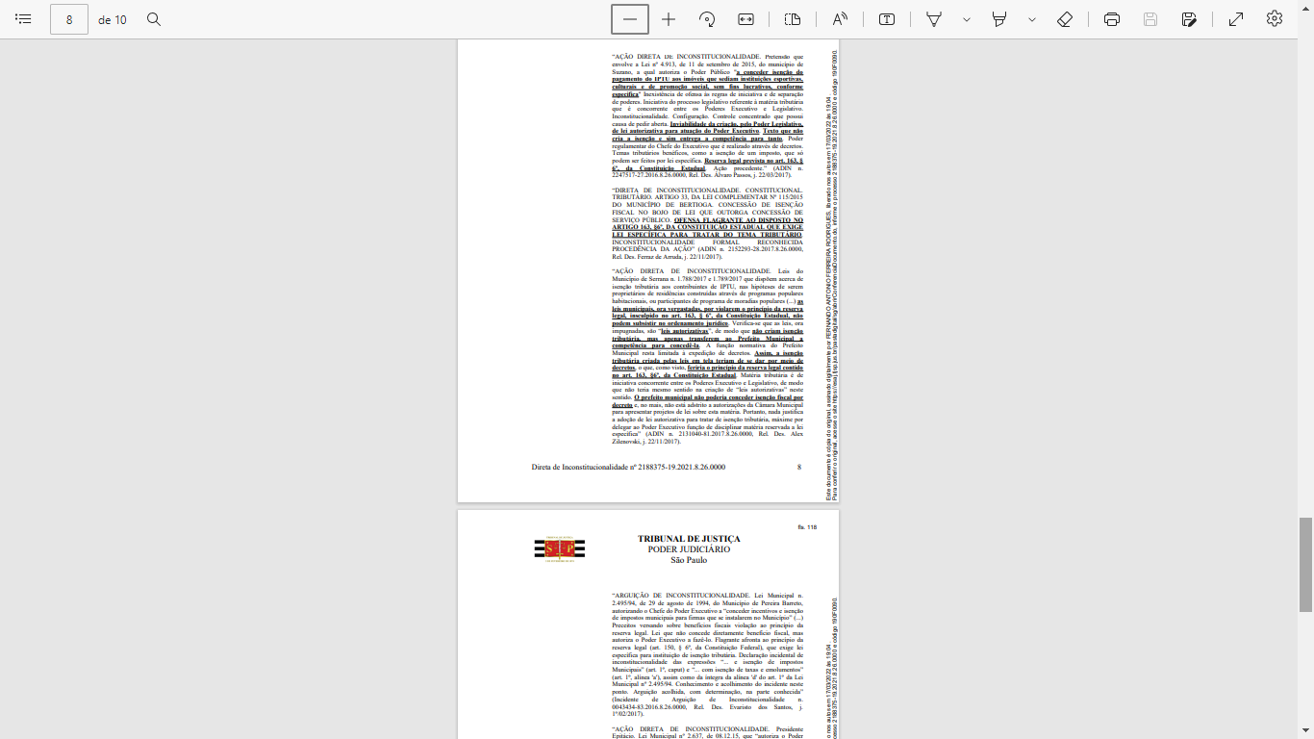

Diante do acima exposto, não há alternativa que a presente alteração da norma, tendo em vista a extrapolação dos poderes do Chefe do Poder Executivo, por afrontar o princípio da Legalidade Estrita e, a Constituição Estadual, conforme acórdão do TJ/SP e diversos julgados no órgão especial e jurisprudência pacífica do STF.

**SALA DAS SESSÕES “VEREADOR SANTO RÓTOLLI”, aos 12 de setembro de 2022.**

**VEREADOR DOUTOR TIAGO CÉSAR COSTA**

